**めあて：びちく食品について知ろう。**

　　年　　組　　番　名前

ワーク①　家にあるびちく食品をさがそう。（例：水、かんづめ、レトルト食品など）

〇どんなものがどれぐらいあったのかを書きましょう。

〇びちく食品とは？

・（　　　　　　　　　　　　　　）食：いざという時のために使わずにいておく食品。

・（　　　　　　　　　　　　　　）食：さいがい時にも活用するふだん食べている食品。

ワーク②　下の食品は「ひじょう食」か「さいがい食」のどちらですか。

それぞれ当てはまるものに○をつけましょう。

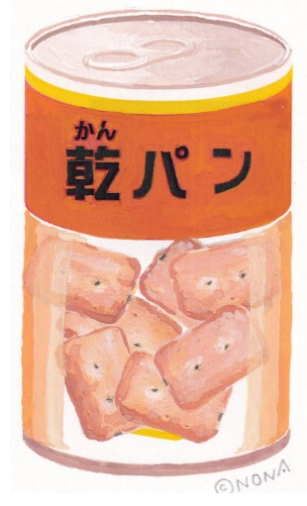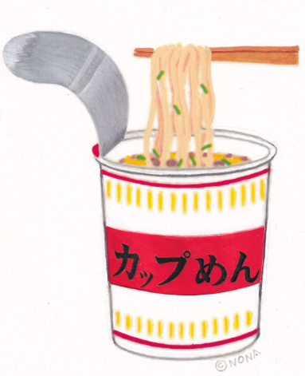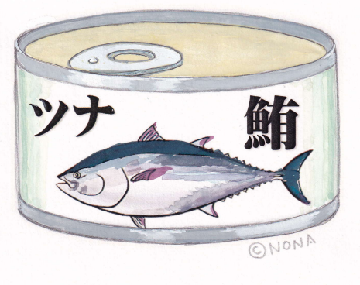

[　ひじょう食 ・ さいがい食　]

[　ひじょう食 ・ さいがい食　]

ツナかん

[ ひじょう食 ・ さいがい食 ]

カップめん

かんパン

+α　家にあったびちく食品も、「ひじょう食」と「さいがい食」に分けてみましょう。